Transférer sa licence Windows sur un autre PC
Le transfert d’une licence Windows entre deux ordinateurs se fait en 2 temps :
on désinstalle la clé de produit sur le PC sur lequel on veut retirer la licence Windows (on l’appellera PC n°1) ;on installe la clé de produit sur le PC sur lequel on veut utiliser la licence Windows (on l’appellera PC n°2).
Ce tutoriel ne fonctionne quepour une licence Retail de Windows, autrement dit une licence achetée dans le commerce.
Pour un PC sur lequel Windows était préinstallé, la licence est OEM, non transférable sur un autre ordinateur.

Pré-requis

Première étape : désinstaller la clé de produit Windows sur le PC n°1
Avant de désinstaller la clé de produit Windows sur le PC n°1, on va d’abord s’assurer que la clé de produit est bien installée et que Windows bien activé. Pour cela :ouvrez Panneau de configuration -> Système :
control /name Microsoft.System ;
ouvrez la page Activation de l’application Paramètres :
ms-settings:activation
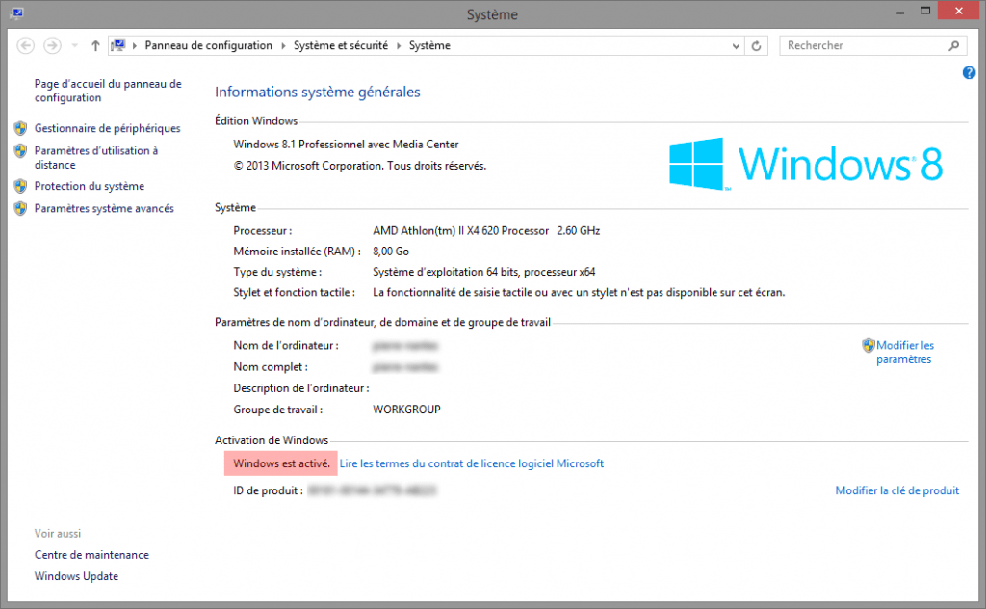
(W10).vérifiez que la mention Windows est activé est bien présente :Ouvrez une invite de commandes en tant qu’administrateur : Voir https://lecrabeinfo.net/ouvrir-linvite-de-commandes-sur-windows-10-8-et-7.html.Connaître l’ID d’activation liée à cette clé : Pour connaître l’ID d’activation liée à cette clé, saisissez la commande suivante :
slmgr /dlv
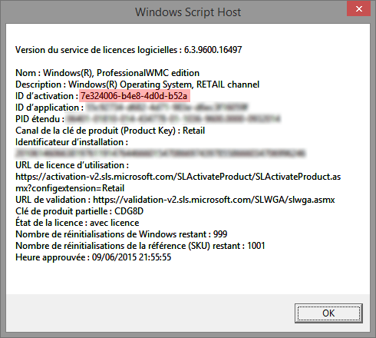
Une fenêtre s’ouvre. Repérez et notez l’ID d’activation.Désinstallez la clé de produit en saisissant la commande suivante :
slmgr /upk 7e324006-b4e8-4d0d-b52a
Effacez la clé de produit du Registre pour éviter sa divulgation en cas d’attaque :
slmgr /cpky
Enfin, réinitialisez l’état de la licence de l’ordinateur :
slmgr /rearm
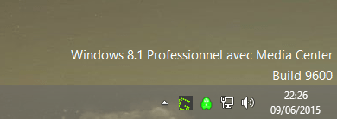
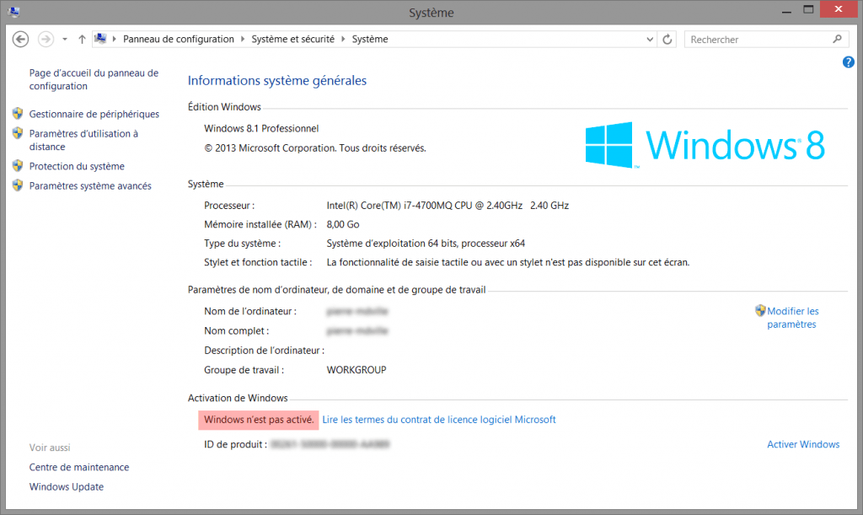
et redémarrez votre PC. Une fois Windows démarré, vous devriez avoir un tatouage numérique en bas à droite de l’écran indiquant que Windows n’est pas activé.Le Panneau de configuration le confirme : la clé produit Windows a bien été désinstallée.Il ne reste plus qu’à installer la clé de produit Windows sur le PC n°2.

Autres étapes : installer la clé de produit Windows sur le PC n°2
Ouvrez une invite de commandes en tant qu’administrateur : Voir https://lecrabeinfo.net/ouvrir-linvite-de-commandes-sur-windows-10-8-et-7.html.Installez la clé de produit Windows avec la commande suivante :
slmgr /ipk CLE-DE-PRODUIT-WINDOWS
Votre clé de produit Windows est maintenant installée. Entrez la commande suivante pour lancer l’activation de Windows :
slmgr /ato
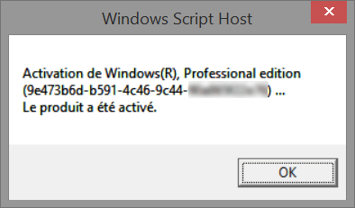
un message de confirmation vous indique que Windows a bien été activé ! Votre clé de produit Windows a bien été transférée sur le PC n°2.
Il peut arriver que l’activation automatique de Windows via la commande slmgr /ato ne fonctionne pas.
Si vous avez un des messages d’erreur suivants, vous devez activer Windows par téléphone via le serveur vocal de Microsoft :
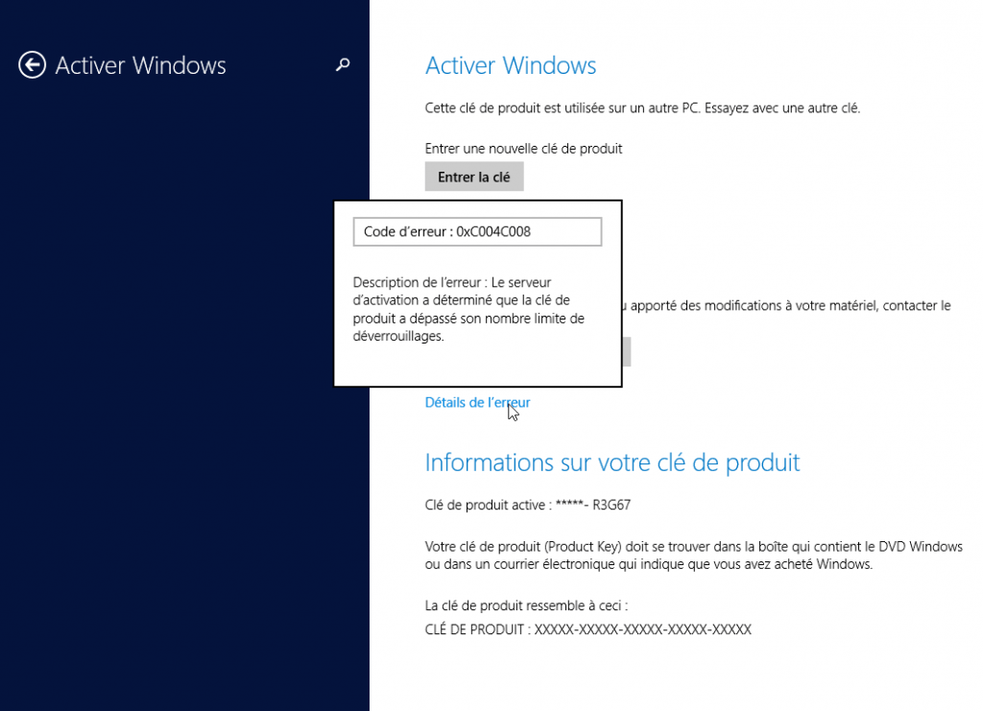<< Erreur : 0xC004C008 Le serveur d'activation a déterminé que la clé de produit spécifiée ne peut pas être utilisée. >><< Cette clé n'a pas fonctionné. Vérifiez-la, puis réessayer ou tentez d'utiliser une autre clé. >><< Code d'erreur : 0xC004C008 Le serveur d'activation a déterminé que la clé de produit a dépassé son nombre limite de déverrouillages. >>
Pour activer Windows par téléphone, suivez les étapes suivantes :
Lancez l’activation de Windows par téléphone avec la commande :
slui 4
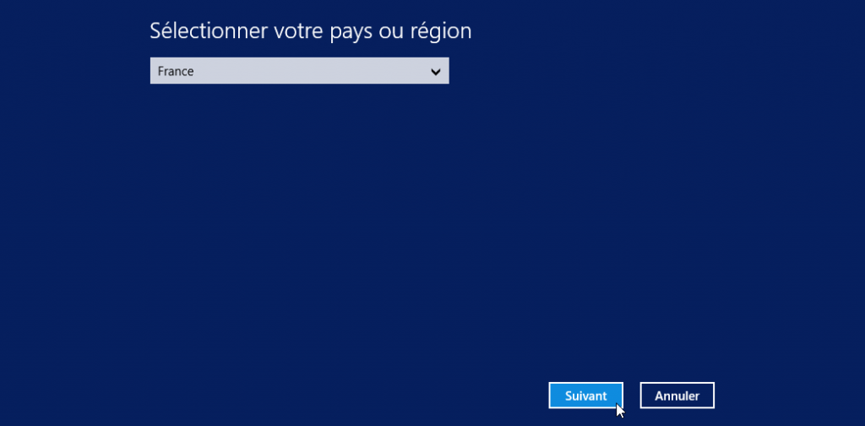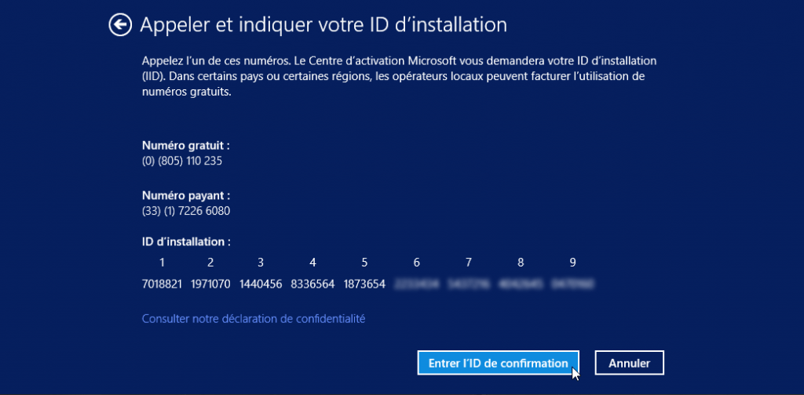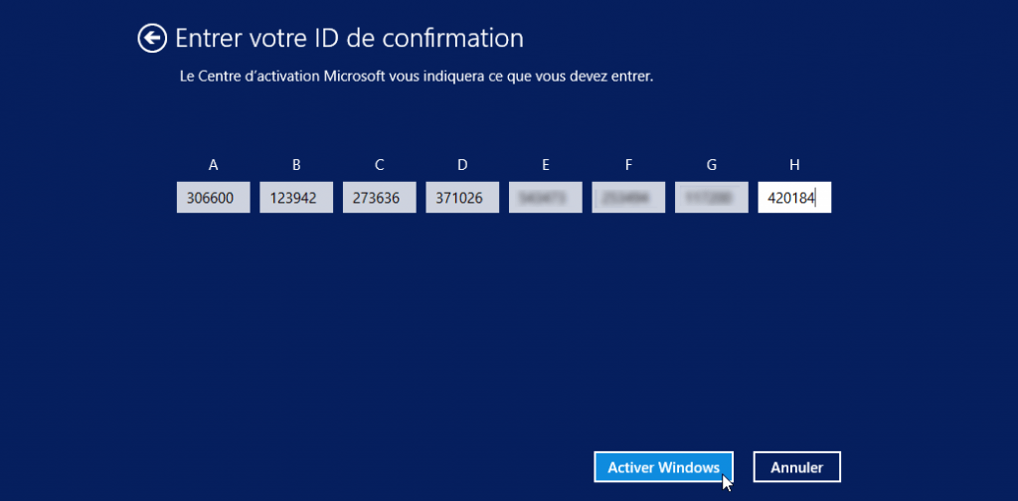Sélectionnez votre pays puis faites Suivant.Appelez le numéro de téléphone gratuit affiché et saisissez l’ID d’installation via les touches du téléphone.Entrez l’ID de confirmation que le serveur vocal vous donne.Et voilà, Windows est activé !Vous pouvez vérifier dans le Panneau de configuration.

Conclusion
Félicitations, votre clé de produit Windows a bien été transférée sur le nouveau PC !

Problèmes connus

Voir aussi
(fr) https://lecrabeinfo.net/transferer-sa-licence-windows-sur-un-autre-pc.html

Basé sur << https://lecrabeinfo.net/transferer-sa-licence-windows-sur-un-autre-pc.html >> par Le Crabe.

